3.1.1练习题
clc
clear
close all

s=tf('s');
G=2/(s*(0.3*s+2)*(0.2*s+1));

figure(1)
bode(G)
grid on
title('系统Bode图')

[GM,PM,Wcg,Wcp]=margin(G);
GM_dB=20*log10(GM);

fprintf('幅值裕度 GM = %.4f\n',GM)
fprintf('幅值裕度 GM_dB = %.4f dB\n',GM_dB)
fprintf('相角裕度 PM = %.4f deg\n',PM)
fprintf('相角穿越频率 Wcg = %.4f rad/s\n',Wcg)
fprintf('幅值穿越频率 Wcp = %.4f rad/s\n',Wcp)

T=feedback(G,1);

figure(2)
step(T)
grid on
title('闭环系统单位阶跃响应')

pole(T)
结果
大致结果为：
$$PM≈{70.72}^{∘} \\ GM≈11.67 \\ GM_{dB}≈21.34dB$$
稳定性分析
该系统相角裕度大于 0，幅值裕度大于 1，且幅值裕度约为 $21.34dB$，说明单位负反馈闭环系统稳定，并且具有一定稳定裕度。

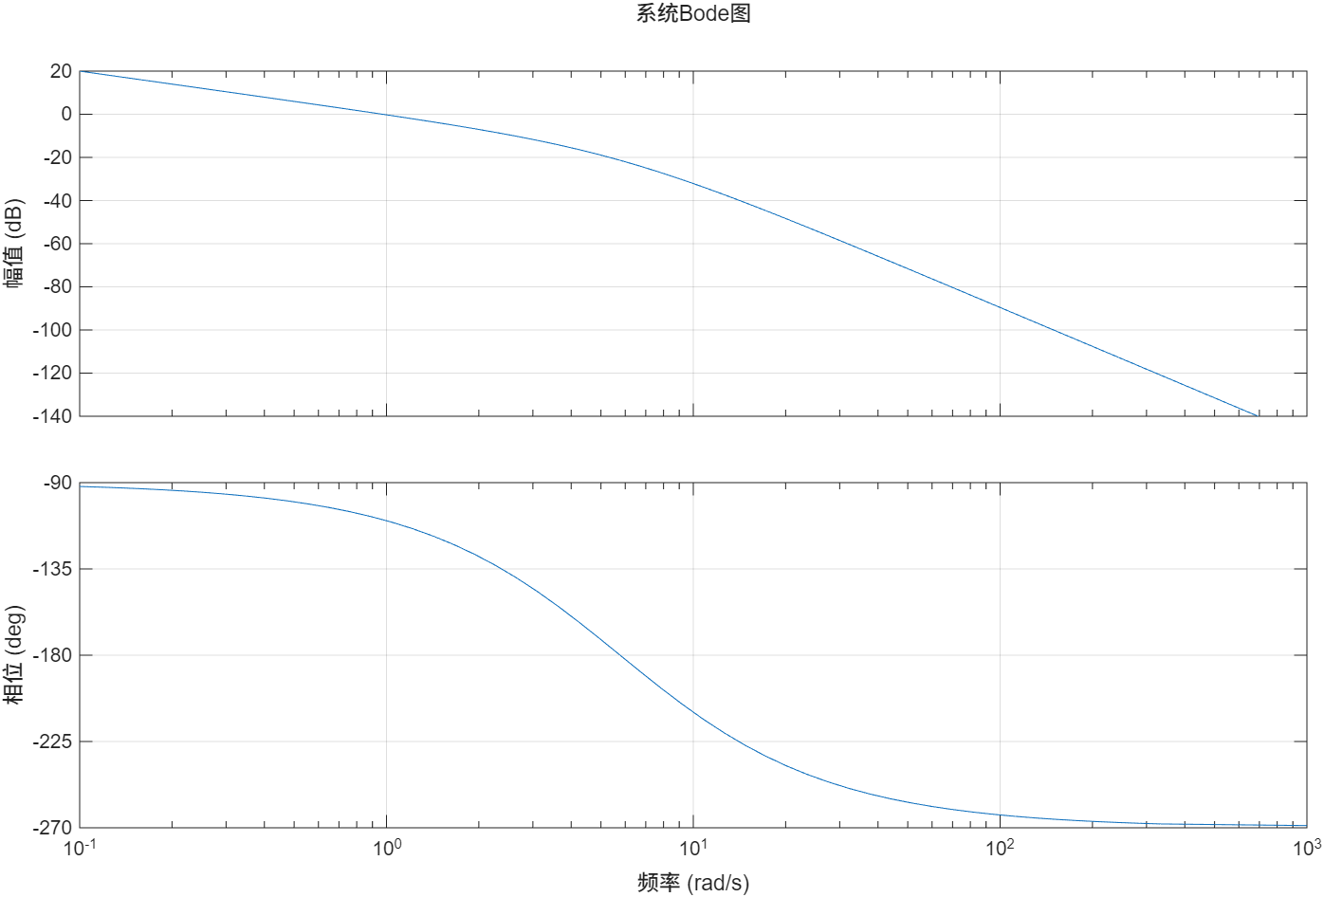
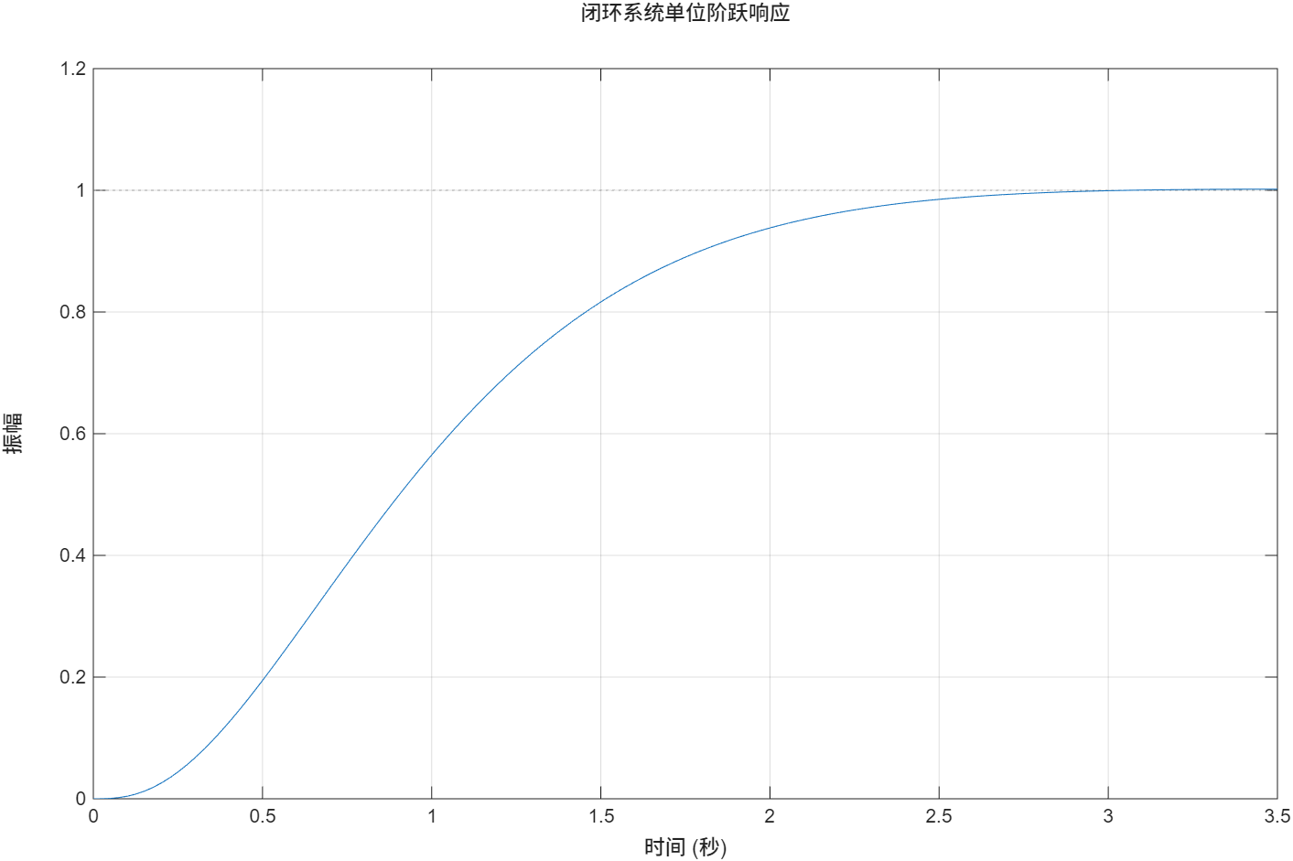
3.1.2
程序：
clc
clear
close all

s=tf('s');

G=4.9/(s^2-48.3);

figure(1)
bode(G)
grid on
title('直线一级倒立摆系统Bode图')

figure(2)
nyquist(G)
grid on
title('直线一级倒立摆系统Nyquist图')

p=pole(G);
z=zero(G);

disp('开环系统零点：')
disp(z)

disp('开环系统极点：')
disp(p)

[GM,PM,Wcg,Wcp]=margin(G);

if isinf(GM)
GM_dB=Inf;
else
GM_dB=20*log10(GM);
end

fprintf('幅值裕度 GM = %.4f\n',GM)
fprintf('幅值裕度 GM_dB = %.4f dB\n',GM_dB)
fprintf('相角裕度 PM = %.4f deg\n',PM)
fprintf('相角穿越频率 Wcg = %.4f rad/s\n',Wcg)
fprintf('幅值穿越频率 Wcp = %.4f rad/s\n',Wcp)

T=feedback(G,1);

figure(3)
step(T)
grid on
title('单位负反馈闭环系统阶跃响应')

disp('单位负反馈闭环系统极点：')
disp(pole(T))
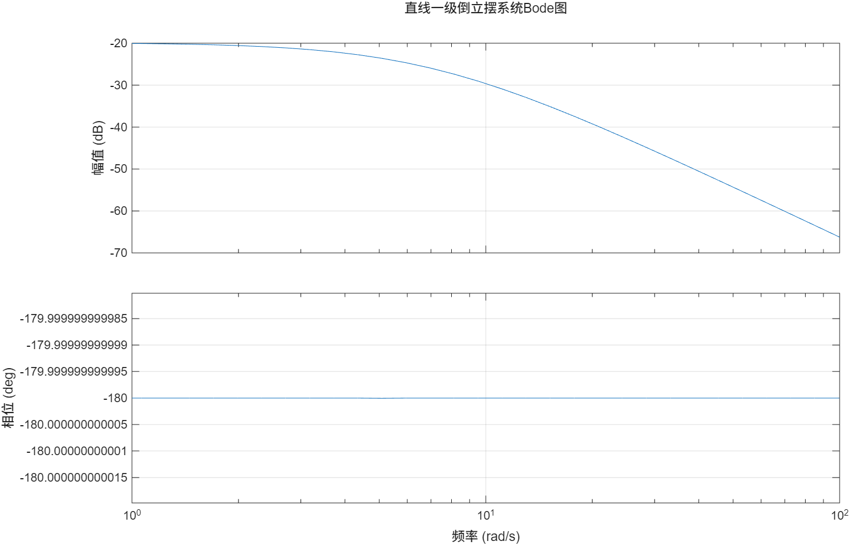
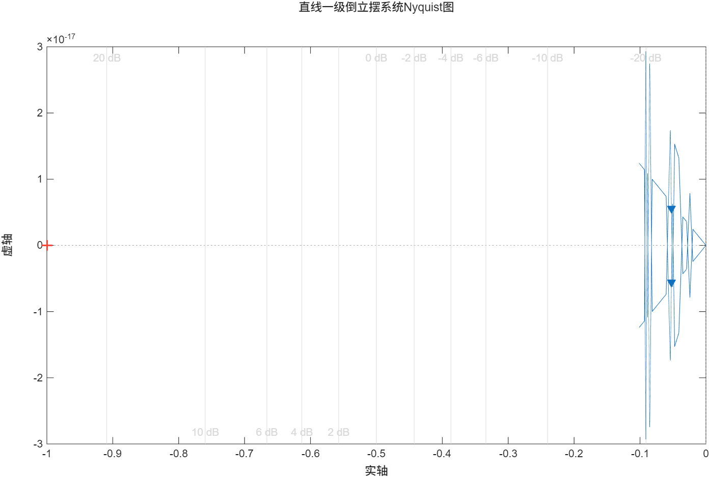

3.1.2 直线一级倒立摆系统频域响应分析
由传递函数
$$G(s)=\frac{4.9}{s^{2}-48.3}$$
可得系统分母方程为：
$$s^{2}-48.3=0$$
解得系统极点为：
$$s=±\sqrt{48.3}$$
即：
$$s_{1}=6.9498,s_{2}=-6.9498$$
由于分子为常数 $4.9$，所以系统没有有限零点。
因此，该系统的零极点分布为：
类型 | 位置
零点 | 无有限零点
左半平面极点 | $$s=-6.9498$$
右半平面极点 | $$s=6.9498$$
系统存在一个右半平面极点，所以开环系统本身是不稳定的。

Nyquist 图分析
由图 3-2 可知，Nyquist 曲线基本位于负实轴附近，虚部几乎为零。这是因为：
$$G(jω)=\frac{4.9}{\left(jω)^{2} − 48.3\right.}$$
而：
$$\left(jω)^{2}=-ω^{2}\right.$$
所以：
$$G(jω)=\frac{4.9}{-ω^{2}-48.3}$$
即：
$$G(jω)=-\frac{4.9}{ω^{2}+48.3}$$
可以看出，$G(jω)$ 始终为负实数，虚部为 0。因此 Nyquist 曲线主要分布在负实轴上。
当 $ω=0$时：
$$G(j0)=\frac{4.9}{-48.3}=-0.1014$$
当 $ω→∞$时：
$$G(jω)→0^{-}$$
所以 Nyquist 曲线大致从 $-0.1014$附近开始，沿负实轴逐渐趋近于原点。

根据奈奎斯特稳定判据判断稳定性
奈奎斯特稳定判据中，需要观察开环 Nyquist 曲线对临界点：
$$\left(-1,j0\right)$$
的包围情况。
从图 3-2 可以看出，Nyquist 曲线位于 $-0.1014$到 0 附近，没有经过 $\left(-1,j0\right)$，也没有包围 $\left(-1,j0\right)$。
因此：
$$N=0$$
其中，$N$ 表示 Nyquist 曲线对 $\left(-1,j0\right)$点的包围次数。
但是开环传递函数有一个右半平面极点：
$$P=1$$
根据奈奎斯特稳定判据，闭环右半平面极点个数为：
$$Z=P-N$$
代入：
$$Z=1-0=1$$
所以闭环系统仍然存在一个右半平面极点，单位负反馈闭环系统不稳定。

结论
直线一级倒立摆摆杆角度系统的开环传递函数为：
$$G(s)=\frac{4.9}{s^{2}-48.3}$$
该系统没有有限零点，有两个极点：
$$s_{1}=6.9498,s_{2}=-6.9498$$
其中 $s=6.9498$位于右半平面，因此系统开环不稳定。
由 Nyquist 图可知，系统的 Nyquist 曲线没有包围 $\left(-1,j0\right)$点，即 $N=0$。由于开环系统右半平面极点数为 $P=1$，根据奈奎斯特稳定判据，闭环右半平面极点数为 $Z=1$，所以单位负反馈闭环系统不稳定。
因此，直线一级倒立摆系统摆杆角度未校正前是不稳定的，必须引入校正装置进行稳定控制。
3.2.3
clc
clear
close all

s=tf('s');
K=98.57;
G=4.9/(s^2-48.3);
G0=K*G;

figure(1)
bode(G0)
grid on
title('增加开环增益后系统Bode图')

figure(2)
nyquist(G0)
grid on
title('增加开环增益后系统Nyquist图')

[GM,PM,Wcg,Wcp]=margin(G0);
GM_dB=20*log10(GM);

fprintf('幅值裕度 GM = %.4f\n',GM)
fprintf('幅值裕度 GM_dB = %.4f dB\n',GM_dB)
fprintf('相角裕度 PM = %.4f deg\n',PM)
fprintf('相角穿越频率 Wcg = %.4f rad/s\n',Wcg)
fprintf('幅值穿越频率 Wcp = %.4f rad/s\n',Wcp)
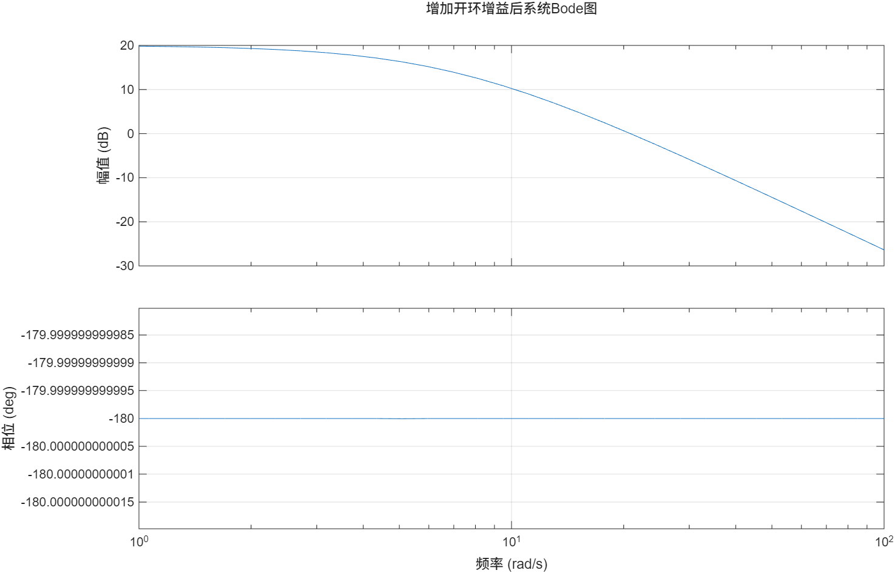
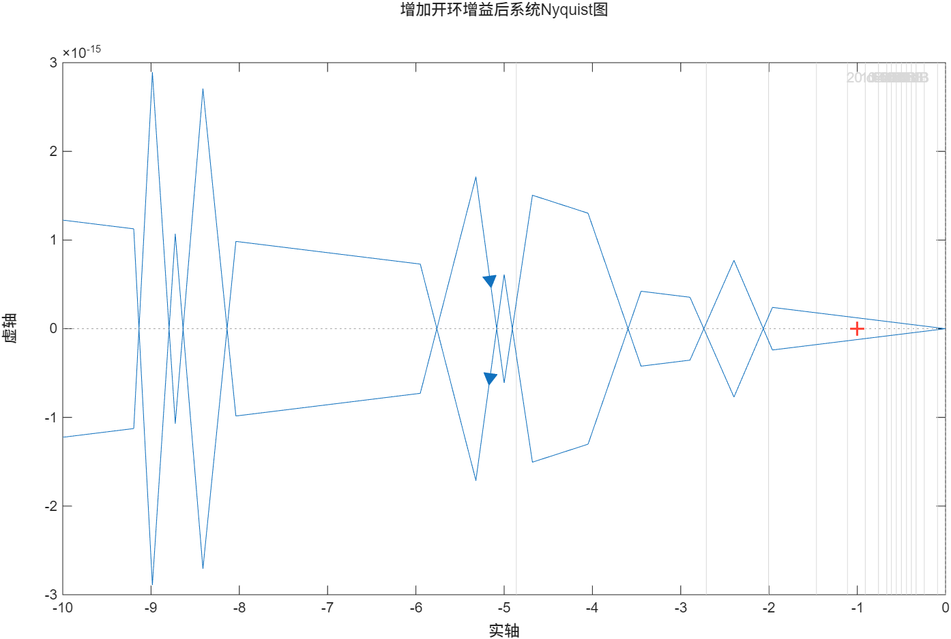
3.2.5
任务书中取：
$$a=10.05 \\ T=0.00813$$
超前校正装置为：
$$G_{c}(s)=\frac{1+aTs}{1+Ts}$$
代入参数：
$$G_{c}(s)=\frac{1+10.05×0.00813s}{1+0.00813s}$$
即：
$$G_{c}(s)=\frac{0.0817065s+1}{0.00813s+1}$$3.2.6
校正后开环传递函数为：
$$G_{k}(s)=G_{c}(s)G_{0}(s)$$
即：
$$G_{k}(s)=\frac{0.0817065s+1}{0.00813s+1}⋅\frac{98.57×4.9}{s^{2}-48.3}$$
展开为：
$$G_{k}(s)=\frac{39.4637s+482.993}{0.00813s^{3}+s^{2}-0.392679s-48.3}$$
单位负反馈闭环传递函数为：
$$Φ(s)=\frac{G_{k}(s)}{1+G_{k}(s)}$$
即：
$$Φ(s)=\frac{39.4637s+482.993}{0.00813s^{3}+s^{2}+39.0710s+434.693}$$3.2.7
clc
clear
close all

s=tf('s');
K=98.57;
a=10.05;
T=0.00813;

G=4.9/(s^2-48.3);
G0=K*G;
Gc=(a*T*s+1)/(T*s+1);
Gk=Gc*G0;
Phi=feedback(Gk,1);

figure(1)
margin(Gk)
grid on
title('校正后系统Bode图')

figure(2)
nyquist(Gk)
grid on
title('校正后系统Nyquist图')

figure(3)
step(Phi)
grid on
title('校正后系统单位阶跃响应')

[GM,PM,Wcg,Wcp]=margin(Gk);
GM_dB=20*log10(GM);
info=stepinfo(Phi);

fprintf('幅值裕度 GM = %.4f\n',GM)
fprintf('幅值裕度 GM_dB = %.4f dB\n',GM_dB)
fprintf('相角裕度 PM = %.4f deg\n',PM)
fprintf('相角穿越频率 Wcg = %.4f rad/s\n',Wcg)
fprintf('幅值穿越频率 Wcp = %.4f rad/s\n',Wcp)

disp('闭环阶跃响应指标：')
disp(info)

disp('校正后开环传递函数：')
Gk

disp('校正后闭环传递函数：')
Phi

disp('校正后闭环极点：')
pole(Phi)
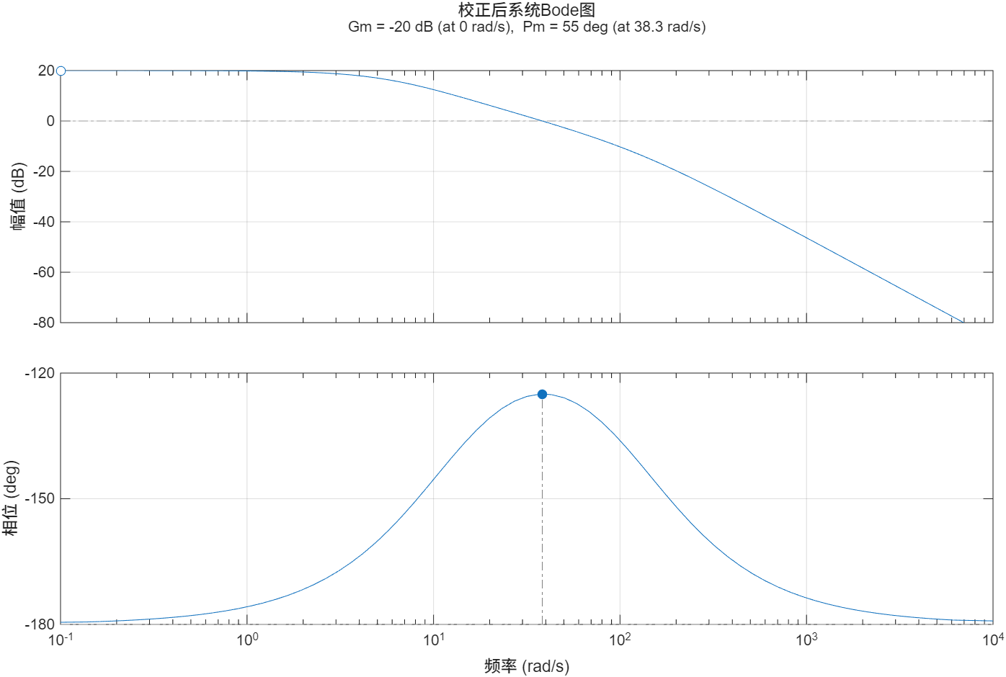
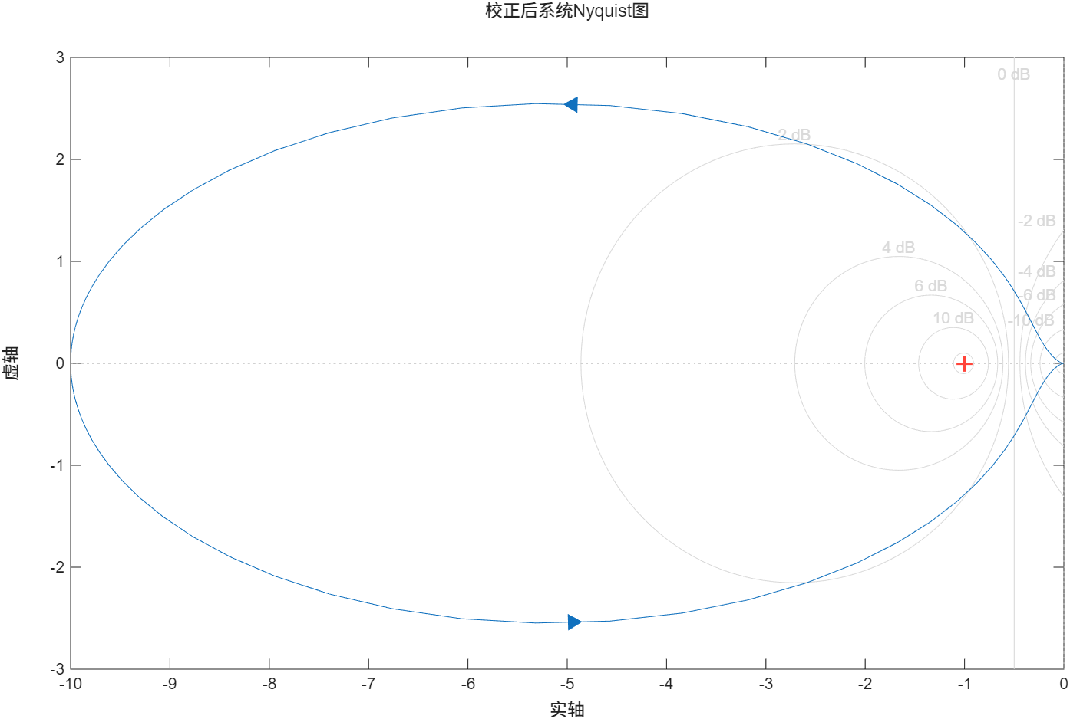
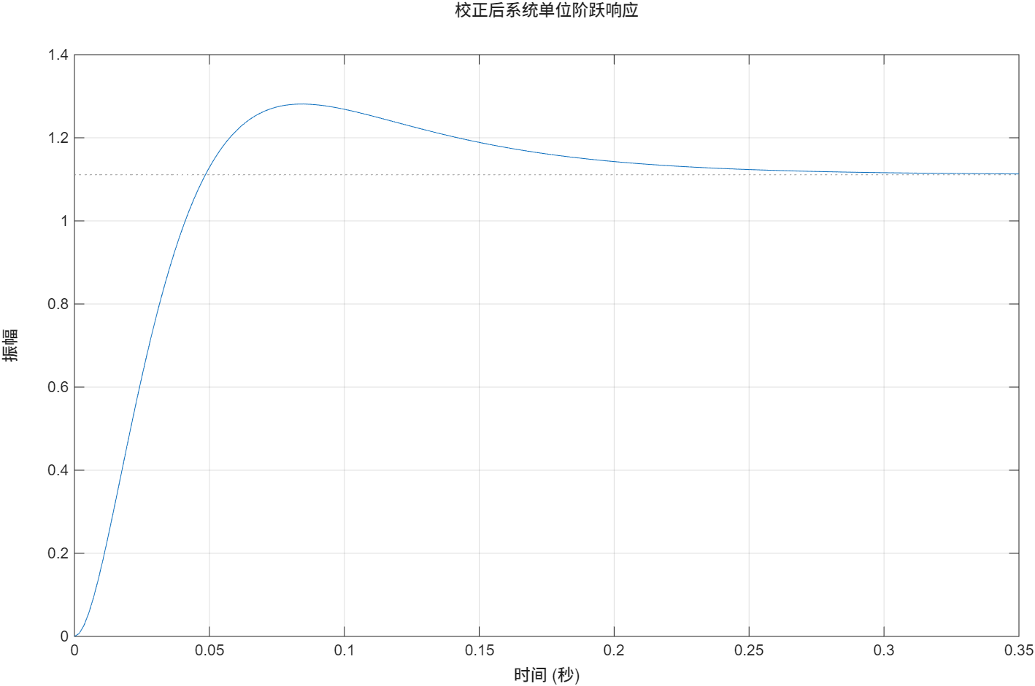
校正后分析
按上述参数计算，校正后相角裕度约为：
$$PM≈{55}^{∘}$$
满足任务书要求的 ${50}^{∘}$左右相位裕量。校正后闭环极点均位于左半平面，因此闭环系统稳定。
3.3
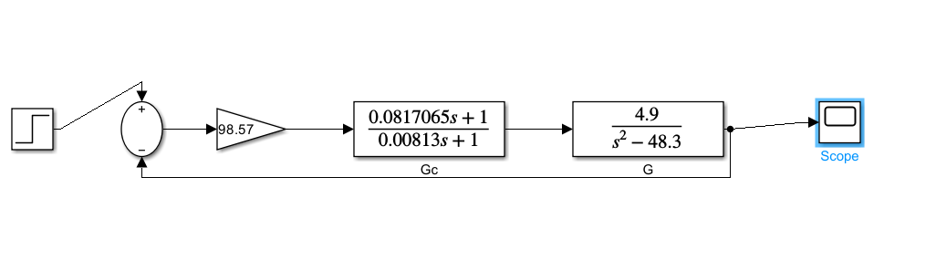
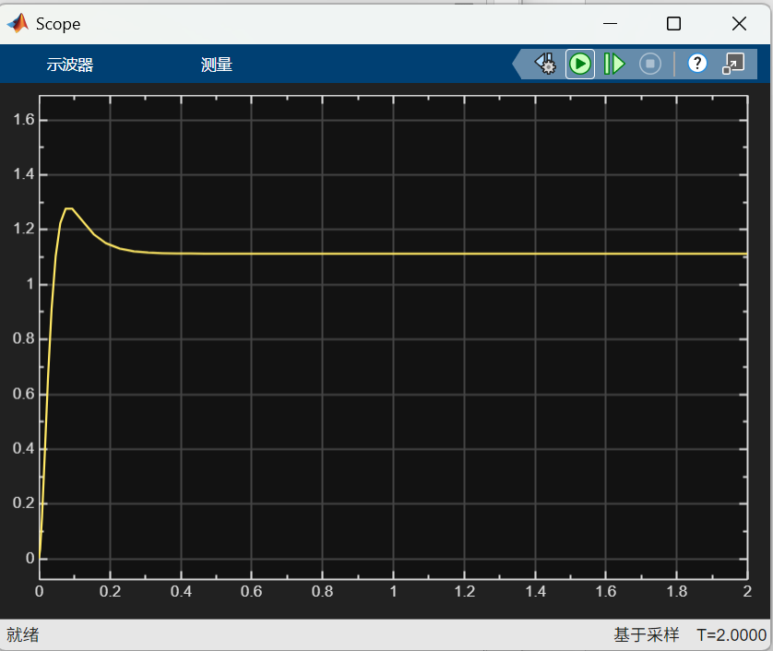
一、定性分析
从仿真曲线可以看出，系统在单位阶跃信号作用下能够迅速响应，输出在 $t=0$后快速上升，并在短时间内超过稳态值，产生一定超调。随后系统输出逐渐衰减并趋于稳定，最终稳定在约 $1.10$附近。
曲线没有出现持续振荡，也没有发散，说明经过频率响应超前校正后，直线一级倒立摆摆杆角度闭环系统是稳定的。校正器提高了系统的相位裕量，使系统具有较好的动态稳定性和较快的响应速度。
但从稳态值来看，输出最终不是严格稳定在输入值 $1$，而是稳定在约 $1.10$，说明系统仍然存在一定稳态误差。这说明该频域校正器主要改善了系统稳定性和动态性能，但没有完全消除稳态误差。

二、定量分析
由仿真曲线可读出：
指标 | 近似数值
输入阶跃值 | $$1$$
稳态值 $y(∞)$ | 约 $1.10∼1.11$
峰值 $y_{max}$ | 约 $1.27$
峰值时间 $t_{p}$ | 约 $0.08s$
调节时间 $t_{s}$ | 约 $0.25s∼0.30s$
稳态误差 $e_{ss}=1-y(∞)$ | 约 $-0.10∼-0.11$

三、超调量计算
超调量按稳态值计算：
$$σ\%=\frac{y_{max}-y(∞)}{y(∞)}×100\%$$
代入近似数据：
$$σ\%=\frac{1.27-1.11}{1.11}×100\% \\ σ\%≈14.4\%$$
所以系统超调量约为：
$$14\%∼15\%$$

四、稳态误差分析
单位阶跃输入为：
$$r(t)=1$$
仿真稳态输出约为：
$$y(∞)≈1.11$$
因此稳态误差为：
$$e_{ss}=r(∞)-y(∞)=1-1.11=-0.11$$
稳态误差绝对值为：
$$∣e_{ss}∣≈0.11$$
相对误差约为：
$$11\%$$
说明系统最终输出略大于给定输入，存在一定静差。

五、结论
频率响应校正后，系统阶跃响应能够快速收敛，调节时间较短，系统稳定性明显改善。仿真结果表明，超前校正器能够有效提高直线一级倒立摆系统的动态性能，使原本不稳定的倒立摆系统实现稳定控制。但系统输出存在约 $0.10∼0.11$的稳态误差，说明该校正器没有完全消除静差，若要进一步提高稳态精度，可以考虑增加积分环节、滞后校正环节，或重新调整开环低频增益。

